Ngày soạn:  1/11/2023 | Tiết theo PPCT | Ngày dạy | Lớp | Tiết | Ghi chú
Ngày soạn:  1/11/2023 | 37 | 2/11/2023 | 8A | 1
Ngày soạn:  1/11/2023 | 37 | 2/11/2023 | 8C | 3
Ngày soạn:  1/11/2023 | 37 | 31/10/2023 | 8D | 5
Ngày soạn:  1/11/2023 | 3 | 2/11/2023 | 8A | 2
Ngày soạn:  1/11/2023 | 3 | 2/11/2023 | 8C | 4
Ngày soạn:  1/11/2023 | 3 | 31/10/2023 | 8D | 3 | Chiều
Ngày soạn:  1/11/2023 | 39 | 13/11/2023 | 8A | 3
Ngày soạn:  1/11/2023 | 39 | 13/11/2023 | 8B | 4
Ngày soạn:  1/11/2023 | 39 | 13/11/2023 | 8C | 5

BÀI 11: OXIDE
Thời gian thực hiện: 3 tiết- Theo PPCT: 37,38,39
1. MỤC TIÊU
1. Kiến thức:
- Nêu được: Khái niệm oxide là hợp chất của oxygen với 1 nguyên tố khác.
- Viết được một số phương trình hóa học tạo oxide tưg kim loại/phi kim với oxygen, và phương trình hóa học khi cho:
+ Oxide base tác dụng được với nước, dung dịch acid, oxide acid.
+ Oxide acid tác dụng được với nước, dung dịch base, oxit base.
- Sự phân loại oxide theo khả năng phản ứng với acid/base(oxide acid, oxide base, oxide lưỡng tính va oxide trung tính).
2. Năng lực:
Năng lực chung:
- Năng lực tự chủ và tự học: Chủ động, tích cực tìm hiểu khái niệm oxide, tính chất và ứng dụng của oxide.
- Năng lực giao tiếp và hợp tác: Hoạt động nhóm một cách hiệu quả theo đúng yêu cầu của GV, tích cực tham gia các hoạt động trong lớp.
- Giải quyết vấn đề và sáng tạo: Thảo luận với các thành viên trong nhóm nhằm giải quyết các vấn đề trong bài học để hoàn thành nhiệm vụ học tập.
Năng lực khoa học tự nhiên:
- Nhận thức khoa học tự nhiên: Nêu được được khái niệm oxide và phân loại được oxide theo khả năng phản ứng với acid/base; viết được phương trình hóa học tạo oxide từ kim loại/phi kim với oxygen
- Tìm hiểu tự nhiên: Tiến hành được thí nghiệm oxide kim loại phản ứng với acid; oxide phi kim phản ứng với base; nêu và giải thích được hiện tượng xảy ra trong thí nghiệm và rút ra nhận xét về tính chất hóa học của oxide.
- Vận dụng kiến thức, kĩ năng đã học: Vận dụng kiến thức về oxide để giải thích các hiện tượng hóa học, các ứng dụng trong thực tiễn đời sống như: hố vôi tôi nổi váng trắng sử dụng một số oxide trong đời sống như dùng vôi bột
3. Phẩm chất:
- Chăm chỉ: Tự học và nghiên cứu tính chất hóa học của oxide theo sự hướng dẫn của giáo viên.
- Cẩn thận, trung thực và thực hiện các yêu cầu trong bài học.
- Có niềm say mê, hứng thú với việc khám phá và học tập khoa học tự nhiên.
II. THIẾT BỊ DẠY HỌC VÀ HỌC LIỆU
1.Đối với giáo viên
Tên thiết bị dạy học | Số lượng cho 6 nhóm
Khay thí nghiệm | 6
Tấm kính | 6
Ống nhỏ giọt | 12
Cốc thủy tinh chứa nước (rửa ống nhỏ giọt) | 6
Ống nghiệm | 12
Ống thổi chữ L | 6
Hình ảnh các ứng dụng của một số oxide | 1
CuO | 6
Dung dịch HCl | 6
Dung dịch nước vôi trong Ca(OH)₂ | 6
Máy chiếu | 1
Bài giảng điện tử | 1
Phiếu học tập | 24
Bút dạ | 6
2.Đối với học sinh
- SGK, SBT KHTN 8 phần Hóa học.
- Tranh ảnh, tư liệu sưu tầm liên quan đến bài học và dụng cụ học tập (nếu cần) theo yêu cầu của GV.
III. TIẾN TRÌNH DẠY HỌC
1. Hoạt động khởi động
a) Mục tiêu: Nêu được các ứng dụng của các oxide thường gặp trong cuộc sống. Xác định được việc cần thiết tìm hiểu về oxide.
b) Nội dung: HS sau khi quan sát hình ảnh hoàn thiện được phiếu học tập 1.
c) Sản phẩm: Phiếu học tập 1

PHIẾU HỌC TẬP 1
Em hãy quan sát, đọc kỹ thông tin rồi nối các hình với ứng dụng và tác hại cho phù hợp.
Chất | Ứng dụng | Tác hại
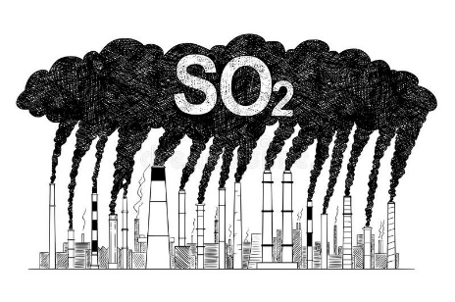  Hình 1 | 1. Khử chua đất phòng ngừa sâu bệnh cho cây  xử lí khí thải
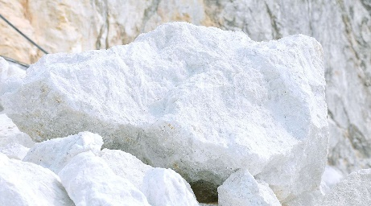  Hình 2 | 2. Làm nguyên liệu sản xuất acid sunfuric, chất tẩy trắng, chất diệt nấm mốc,…. | a.Gây mưa acid
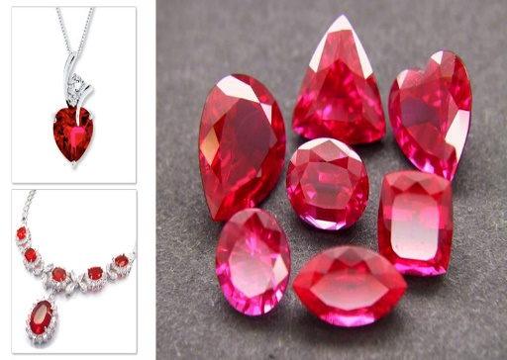  Hình 3 | 3. Dùng trong nhiều lĩnh vực khác nhau: điện tử, quang học,... | b.Tăng tính kiềm trong nước và trong đất
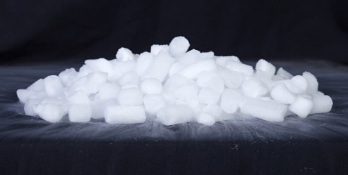  Hình 4 | 4.Dùng làm đồ trang sức vì nó quý hiếm và có màu rất đẹp được ví là “Một giọt máu từ trái tim của mẹ Trái Đất”. | c.Gây hiệu ứng nhà kính
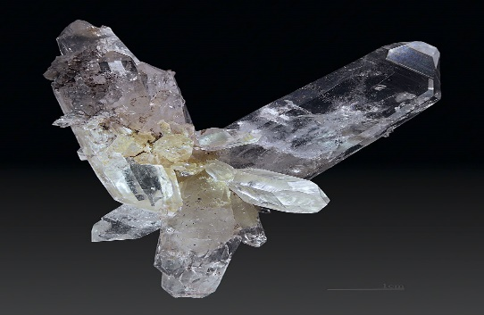  Hình 5 | 5. Dùng làm nước đá khô.  Dùng bảo quản thực phẩm, làm lạnh cho quạt điều hòa, tạo khói trên sân khấu hoặc các tháp rượu cưới...
Đáp án phiếu học tập 1
d.Tổ chức thực hiện:
*Chuyển giao nhiệm vụ học tập
- Giáo viên chia lớp thành 6 nhóm – mỗi nhóm từ 6 - 8 học sinh.
- GV yêu cầu các nhóm HS quan sát các tranh ảnh, đọc thông tin và thảo luận hoàn thành phiếu học tập 1.
*Thực hiện nhiệm vụ học tập
- Học sinh hoạt động cá nhân theo yêu cầu của giáo viên sau đó thảo luận nhóm hoàn thành phiếu học tập 1.
*Báo cáo kết quả và thảo luận
- Giáo viên cho các nhóm báo cáo kết quả thảo luận.
- Các nhóm báo cáo kết quả
*Đánh giá kết quả thực hiện nhiệm vụ
- Giáo viên gọi các nhóm nhận xét, đánh giá.
- Các nhóm nhận xét, đánh giá.
- GV đưa ra đáp án đúng và cho các nhóm chấm điểm cho nhau và chọn ra nhóm có nhiều đáp án đúng nhất và khen thưởng
- Các nhóm chấm điểm cho nhóm bạn.
$→$ Giáo viên chiếu thêm một số hình ảnh bổ sung ứng dụng và tác hại của các oxide.
GV: Các oxide có rất nhiều ứng dụng và tác hại trong cuộc sống. Các ứng dụng này được dựa trên các tính chất hóa học nào của oxide? Oxide là gì ? Đó chính là nội dung chúng ta cần tìm hiểu hôm nay.
$→$ Giáo viên nêu mục tiêu bài học.
Một số hình ảnh về ứng dụng, tác hại của một số oxide trong cuộc sống
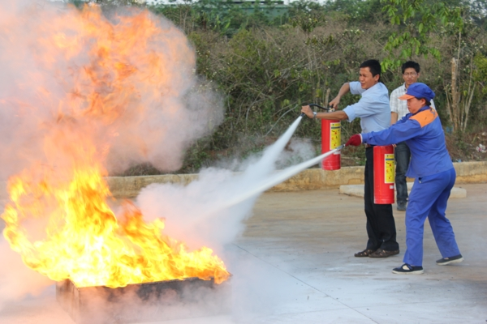
Dùng nạp trong bình chữa cháy

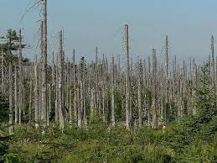
Mưa acid

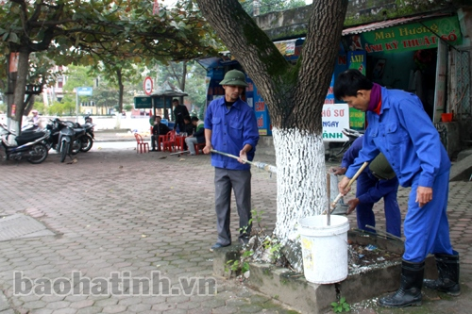
Quét vôi lên gốc cây để ngừa sâu bệnh
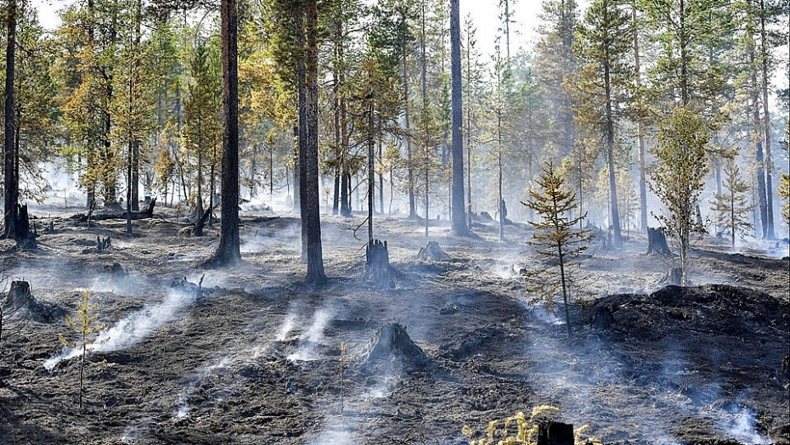
Khí CO₂ gây hiệu ứng nhà kính

2.HÌNH THÀNH KIẾN THỨC
Hoạt động 1: Tìm hiểu khái niệm và cách phân loại oxide
a. Mục tiêu: HS nêu được khái niệm và phân loại được các oxide theo thành phần nguyên tố và tính chất hóa học.
b.Nội dung: GV cho HS tìm hiểu SGK, dựa vào kiến thức của HS, HS thảo luận nhóm hoàn thành phiếu học tập 2.
c.Sản phẩm học tập:
PHIẾU HỌC TẬP 2
Em hãy tìm hiểu thông tin SGK kết hợp với kiến thức của mình hãy trả lời các câu hỏi sau:
1. Oxide là gì?
2.CTHH chung của oxide?
3. Có mấy cách phân loại oxide?
4. Gọi tên oxide như thế nào?
5. Phân loại và gọi tên các oxide : Al₂O₃ , CO, SiO₂, CuO, P2O5, NO, K₂O và ZnO.
Đáp án:
PHIẾU HỌC TẬP 2
1. Oxide là gì?
Oxide là hợp chất 2 nguyên tố, trong đó một nguyên tố là oxygen.
2.CTHH chung của oxide?
R_{x}O_{y} : R là nguyên tố hóa học có hóa trị a ax = 2y a = 2y/x
- Có mấy cách phân loại oxide?
Có 2 cách phân loại oxide:

Dựa vào thành phần nguyên tố | Dựa vào tính chất hóa học của oxide
Có hai loại:  - oxide kim loại  - oxide phi kim | + Oxide acid  + Oxide base  + Oxide lưỡng tính  + Oxide trung tính
- Gọi tên oxide như thế nào?
1.Oxide kim loại | + Với kim loại có nhiều hóa trị:
  Tên oxide = Tên kim loại + oxide
  Tên oxide = Tên kim loại(hóa trị) + oxide
2.Oxide phi kim | Tên gọi:  Tiền tố: 1: mono(bỏ qua) 2: di  3: tri 4: tetra 5: penta...
  Tên oxide | = | Tiền tố (nguyên tử của nguyên tố) | Tên nguyên tố | + | Tiền tố  (chỉ số nguyên tử oxygen) | oxide
- Phân loại và gọi tên oxide
Oxide acid | Oxide base | Oxide trung tính | Oxide lưỡng tính
CO₂  (carbon dioxide),  SiO₂  (silicon dioxide),  P₂O₅  (Điphosphorus penta oxide), | CuO  (copper(II) oxide)  K₂O.  ( Potassium oxide) | NO  (nitrogen oxide),  CO  (carbon oxide), | Al₂O₃  (aluminium oxide)  ZnO  (Zinc oxide)
d.Tổ chức hoạt động:
*Chuyển giao nhiệm vụ học tập
- Giáo viên chia lớp thành 6 nhóm – mỗi nhóm từ 6 - 8 học sinh.
- GV yêu cầu các nhóm HS quan sát các tranh ảnh, đọc thông tin và thảo luận hoàn thành phiếu học tập 2.
*Thực hiện nhiệm vụ học tập
- Học sinh hoạt động cá nhân theo yêu cầu của giáo viên sau đó thảo luận nhóm hoàn thành phiếu học tập 1.
*Báo cáo kết quả và thảo luận
- Giáo viên cho các nhóm báo cáo kết quả thảo luận.
- Các nhóm báo cáo kết quả
*Đánh giá kết quả thực hiện nhiệm vụ
- Giáo viên gọi các nhóm nhận xét, đánh giá.
- Các nhóm nhận xét, đánh giá.
- GV đưa ra đáp án đúng và cho các nhóm chấm điểm cho nhau và chọn ra nhóm có nhiều đáp án đúng nhất và khen thưởng
$→$ Giáo viên bổ sung và chốt lại nội dung kiến thức
Hoạt động 2 : Tìm hiểu tính chất hóa học của oxide.
a. Mục tiêu: HS nêu được tính chất hóa học của oxide thông qua các thí nghiệm trong bài.
b.Nội dung: GV thành lập các nhóm, hướng dẫn các nhóm hoạt động rồi thảo luận hoàn thành phiếu học tập 3 và 4 từ đó hình thành nên kiến thức về tính chất hóa học của oxide
c.Sản phẩm học tập: Phiếu học tập 3 và 4.
PHIẾU HỌC TẬP 3
1. Quan sát và cho biết màu sắc của CuO và dung dịch HCl. Nêu cách tiến hành thí nghiệm 1.
2. Tiến hành thí nghiệm 1. Mô tả hiện tượng xảy ra.
3. Dấu hiệu nào chứng tỏ có phản ứng hóa học giữa CuO và dung dịch HCl.
4. Oxide base có tác dụng với dung dịch acid không? Nếu có hãy viết PTHH tổng quát.
5. Hãy viết các PTHH khi cho MgO, Fe₂O₃ , K₂O tác dụng với dung dịch HCl và H₂SO₄ .
Đáp án
PHIẾU HỌC TẬP 3
1.Thí nghiệm | Màu sắc của CuO: chất rắn màu đen  Dung dịch HCl không màu
1.Thí nghiệm | Cách tiến hành thí nghiệm 1:  - Lấy một lượng nhỏ CuO cho vào ống nghiệm.  - Cho tiếp vào ống nghiệm khoảng 1 – 2ml dung dịch HCl, lắc nhẹ.
2.Hiện tượng | Chất rắn CuO tan hết, dung dịch có màu xanh lam.
3.Dấu hiệu phản ứng xảy ra | Có sự thay đổi màu của dung dịch từ không màu thành màu xanh lam.  CuO + 2 HCl CuCl₂ + H₂O  Đen dd xanh lam
4. Oxide base tác dụng với dung dịch acid
  Oxide base + Acid Muối + nước
- PTHH | MgO + 2 HCl CuCl₂ + H₂O  Fe₂O₃ + 6 HCl 2FeCl₃ + 3H₂O  K₂O + 2HCl 2KCl + H₂O  MgO + H₂SO₄ MgSO₄ + H₂O  Fe₂O₃ + 3 H₂SO₄ Fe₂(SO₄) ₃ + 3H₂O  K₂O + H₂SO₄ K₂SO₄ + H₂O
d.Tổ chức thực hiện:
*Chuyển giao nhiệm vụ học tập
- Giáo viên chia lớp thành 6 nhóm – mỗi nhóm từ 6 - 8 học sinh.
- GV yêu cầu các nhóm Hs tìm hiểu thông tin, tiến hành thí nghiệm và thảo luận hoàn thành phiếu học tập 3.
*Thực hiện nhiệm vụ học tập
- Học sinh hoạt động cá nhân theo yêu cầu của giáo viên sau đó thảo luận nhóm hoàn thành phiếu học tập 3.
*Báo cáo kết quả và thảo luận
- Giáo viên cho các nhóm báo cáo kết quả thảo luận.
- Các nhóm báo cáo kết quả
*Đánh giá kết quả thực hiện nhiệm vụ
- Giáo viên gọi các nhóm nhận xét, đánh giá.
- Các nhóm nhận xét, đánh giá.
- GV đưa ra đáp án đúng và cho các nhóm chấm điểm cho nhau và chọn ra nhóm có nhiều đáp án đúng nhất và khen thưởng
$→$ Giáo viên bổ sung và chốt lại nội dung kiến thức
Hoạt động 4: Tìm hiểu tính chất hóa học của oxide acid
a. Mục tiêu: HS biết, hiểu về tính chất hoá học của oxide acid, vận dụng viết PTHH
b. Nội dung: GV cho HS tìm hiểu SGK, dựa vào kiến thức của HS, HS thảo luận nhóm hoàn thành phiếu học tập 4
c. Sản phẩm học tập:
PHIẾU HỌC TẬP 4
1. Quan sát và cho biết màu sắc của CO₂ và dung dịch Ca(OH)₂. Nêu cách tiến hành thí nghiệm 2.
2. Tiến hành thí nghiệm 2. Mô tả hiện tượng xảy ra. Giải thích hiện tượng.
3. Oxide acid có tác dụng với dung dịch base không? Nếu có hãy viết PTHH tổng quát.
4. Hãy viết các PTHH khi cho SO₂ SO₃ , P₂O₅ tác dụng với dung dịch KOH và Ca(OH)₂.
Đáp án: PHIẾU HỌC TẬP 4
1. Thí nghiệm | Màu sắc của CO₂ chất khí không màu, dung dịch Ca(OH)₂ trong suốt.  Cách tiến hành thí nghiệm:  - Cho vào bình tam giác 30ml nước vôi trong.  - Dẫn khí CO₂ từ từ vào dung dịch, khi nào dung dịch vẩn đục thì dừng lại.
2.Hiện tượng | Dung dịch nước vôi trong bị vẩn đục do khí CO₂ tác dụng với dung dịch Ca(OH)₂ tạo ra CaCO3 không tan làm dung dịch vẩn đục.
3. Oxide acid tác dụng với dung dịch base. | CO₂ + Ca(OH)₂ CaCO₃ + H₂O
  Oxide acid + base Muối + Nước
- PTHH | SO₂ + 2KOH → K₂SO₃ +H₂O  SO₃ + 2 KOH → K₂SO₄ +H₂O  P₂O₅ ₊ 6KOH → 2K₃PO₄ +3 H₂O  SO₂ + Ca(OH)₂ → CaSO₃ +H₂O  SO₃ + Ca(OH)₂ → CaSO₄ +H₂O  P₂O₅ ₊ Ca(OH)₂ → Ca₂(PO₄) ₃ + H₂O
d.Tổ chức thực hiện
*Chuyển giao nhiệm vụ học tập
- Giáo viên chia lớp thành 6 nhóm – mỗi nhóm từ 6 - 8 học sinh.
- GV yêu cầu các nhóm Hs tìm hiểu thông tin, tiến hành thí nghiệm và thảo luận hoàn thành phiếu học tập 4.
*Thực hiện nhiệm vụ học tập
- Học sinh hoạt động cá nhân theo yêu cầu của giáo viên sau đó thảo luận nhóm hoàn thành phiếu học tập 4.
*Báo cáo kết quả và thảo luận
- Giáo viên cho các nhóm báo cáo kết quả thảo luận.
- Các nhóm báo cáo kết quả
*Đánh giá kết quả thực hiện nhiệm vụ
- Giáo viên gọi các nhóm nhận xét, đánh giá.
- Các nhóm nhận xét, đánh giá.
- GV đưa ra đáp án đúng và cho các nhóm chấm điểm cho nhau và chọn ra nhóm có nhiều đáp án đúng nhất và khen thưởng
$→$ Giáo viên bổ sung và chốt lại nội dung kiến thức
3. Hoạt động: Luyện tập
a. Mục tiêu: Củng cố, luyện tập kiến thức vừa học.
b. Nội dung: GV cho HS làm một số BT củng cố kiến thức vừa học về oxide.
c. Sản phẩm: Bài làm của học sinh, kĩ năng giải quyết nhiệm vụ học tập.
d. Tổ chức thực hiện:
*Chuyển giao n/v học tập
- Giáo viên chiếu bài tập lên tivi (máy chiếu)
- GV yêu HS làm bài tập trắc nghiệm: chọn phương án đúng nhất và giả thích tại sao em chọn phương án đó.
*Thực hiện n/v
- Học sinh đọc bài
- Học sinh làm bài
*Báo cáo thảo luận
- Gọi HS báo cáo và giải thích kết quả
- Gọi HS khác nhận xét, bổ sung
* Kết luận, nhận định
- GV chốt kiến thức

BÀI TẬP LUYỆN TẬP
Câu 1. Oxide là
A. Hỗn hợp các nguyên tố oxygen với một số nguyên tố hóa học khác.
B. Hợp chất của nguyên tố phi kim với một nguyên tố hóa học khác.
C. Hợp chất của oxygen với một nguyên tố hóa học khác.
D. Hợp chất của nguyên tố kim loại với một nguyên tố hóa học khác.
Câu 2. Oxide base là
A. Những oxide tác dụng với dung dịch acid tạo thành muối và nước.
B. Những oxide tác dụng với dung dịch base tạo thành muối và nước.
C. Những oxide không tác dụng với dung dịch base và dung dịch acid.
D. Những oxide chỉ tác dụng được với muối.
Câu 3. Oxide acid là
A. Những oxide tác dụng với dung dịch acid tạo thành muối và nước.
B. Những oxide tác dụng với dung dịch base tạo thành muối và nước.
C. Những oxide không tác dụng với dung dịch base và dung dịch acid.
D. Những oxide chỉ tác dụng được với muối.
Câu 4. Oxide lưỡng tính là
A. Những oxide tác dụng với dung dịch acid tạo thành muối và nước.
B. Những oxide tác dụng với dung dịch base tạo thành muối và nước.
C. Những oxide tác dụng với dung dịch base và dung dịch acid.
D. Những oxide chỉ tác dụng được với muối.
Câu 5. Oxide nào sau đây là oxide acid?
A. SO₂. B. Na₂O. C. Al₂O₃. D. CO.
Câu 6. Oxide nào sau đây là oxide lưỡng tính?
A. SO₂. B. Na₂O. C. Al₂O₃. D. CO.
Câu 7. Oxide nào sau đây là oxide trung tính?
A. SO₂. B. Na₂O. C. Al₂O₃. D. CO.
Câu 8. Một oxide được sử dụng phần lớn để sản xuất H₂SO₄. Ngoài ra, oxide đó còn được dùng để tẩy trắng bột gỗ trong công nghiệp giấy, làm chất diệt nấm mốc. Oxide đó là
A. SO₂. B. BaO.
C. Al₂O₃. D. MgO.

Câu 9. Khi sản xuất nước ngọt có gas người ta thường nén khí của oxide nào ở áp suất cao để tăng khả năng hòa tan của oxide đó trong nước
A. SO₂. B. CO₂.
C. Cr₂O₃. D. CaO.

Câu 10. Bóng cười (Funkyball hoặc Hippycrack) hay còn gọi là khí gây cười là một chất khí không màu, không mùi. Khi người dùng hít vào cho cảm giác hưng phấn, vui vẻ. Bên cạnh đó, người dùng gặp ảo giác và các triệu chứng đau đầu, nôn, mệt mỏi, rùng mình,...Thành phần chính của bóng cười là oxide
A. NO₂. B. N₂O.
C. NO. D. CO.
Câu 11. Dãy chất gồm các oxide acid là
A. CO₂, SO₂, NO, P₂O₅. B. CO₂, SO₂, Na₂O, NO₂.
C. SO₂, P₂O₅, CO₂, SO₃. D. H₂O, CO, NO, Al₂O₃.
Câu 12. Dãy chất gồm các oxide base là
A. CuO, NO, MgO, CaO. B. CuO, CaO, MgO, Na₂O.
C. CaO, CO₂, K₂O, Na₂O. D. K₂O, FeO, P₂O₅, Mn₂O₇.
4. Hoạt động vận dụng
a. Mục tiêu: Củng cố, vận dụng kiến thức vừa học vào làm bài tập.
b. Nội dung: GV cho HS làm một số BT vận dụng kiến thức vừa học.
c. Sản phẩm: Bài làm của học sinh, kĩ năng giải quyết nhiệm vụ học tập.
d. Tổ chức thực hiện:
*Chuyển giao n/v học tập
- Giáo viên chiếu bài tập lên tivi (máy chiếu)
- GV yêu HS làm bài tập trắc nghiệm và tự luận: chọn phương án đúng nhất và giả thích tại sao em chọn phương án đó.
*Thực hiện n/v
- Học sinh đọc bài
- Học sinh làm bài.
*Báo cáo thảo luận
- Gọi HS báo cáo và giải thích kết quả
- Gọi HS khác nhận xét, bổ sung
* Kết luận, nhận định
- GV chốt kiến thức
BÀI TẬP VẬN DỤNG
Câu 13. Trên bề mặt của vỏ trứng gia cầm có những lỗ nhỏ nên vi khuẩn có thể xâm nhập được và hơi nước, cacbonđioxit có thể thoát ra làm trứng hỏng nhanh chóng. Để bảo quản trứng người ta thường nhúng vào dung dịch Ca(OH)₂. Phản ứng hóa học nào xảy ra trong quá trình này?

A. CaO + H₂O → Ca(OH)₂. B. Ca(OH)₂ + 2CO₂ → Ca(HCO₃)₂.
C. CaCO₃ + CO₂ + H₂O → Ca(HCO₃)₂. D. Ca(OH)₂ + CO₂ → CaCO₃ + H₂O.
Câu 14. Một oxide của sulfur có thành phần phần trăm của O bằng 50%. Biết oxide này có khối lượng mol phân tử là 64 gam/mol. Công thức hóa học của oxide là
A. SO₂. B. SO. C. SO₃. D. O₄.
Câu 15. Hòa tan 23,5 gam potassium oxide (K₂O) vào 250 ml HCl thu được KCl và H₂O. Nồng độ mol của HCl là
A. 1M. B. 2M. C. 0,5M. D. 1,5M.
Câu 16: Phân loại và gọi tên các oxide: Na₂O, Al₂O₃, SO₃, N₂O.
Hướng dẫn
Na₂O | Al₂O₃ | SO₃ | N₂O
Sodium oxide | Aluminium oxide | Sulfur tri oxide | Đinitrogen oxide
Oxide base | Oxide lưỡng tính | Oxide acid | Oxide trung tính

*. Hướng dẫn tự học ở nhà
- GV hướng dẫn HS về nhà VẼ SƠ ĐỒ TƯ DUY BÀI HỌC
- Làm BT CHỦ ĐỀ ACID – BASE- pH – OXIDE
- Tìm hiểu về một số oxide có ứng dụng nhiều trong đời sống và trong công nghiệp.

